Руководство по Эксплуатации Цифрового Видеорегистратора SAFER

Важные меры предосторожности и защита

Не кладите тяжелые предметы на устройство.

Не допускайте проникновения твердых или жидких веществ внутрь устройства.

Не проводите своими силами разборку, ремонт оборудования или замену деталей.

Шум, издаваемый при работе устройства, является нормальным и не говорит о неисправности. Производитель оставляет за собой право внесения изменения в конструкцию, без уведомления покупателя.

Условия Эксплуатации

Используйте настоящее устройство при температуре от 0С° до +40С°. Избегайте попадания прямых солнечных лучей на устройство. Не эксплуатируйте устройство вблизи источников тепла.

Не эксплуатируйте устройство во влажной среде. Не эксплуатируйте устройство в условиях запыления и задымления.

Избегайте падения и ударов устройства. Располагайте видеорегистратор горизонтально. Используйте устройство в помещении с хорошей вентиляцией.

Обслуживание

Периодически проводите техническое обслуживание видеорегистратора.

- Убирайте пыль, которая после отсыревания может вызвать короткое замыкание, влиять на нормальную работу видеорегистратора, и даже повредить его.
- Обеспечьте заземление видеорегистратора во избежание помех по видео и аудио сигналу, и во избежание повреждения видеорегистратора из-за статического электричества или индуктированного напряжения.
- При выключении видеорегистратора, не выключайте питание «на горячую». Необходимо проводить полную процедуру выключения устройства через меню управления. В крайнем случае можно нажать кнопку выключения на передней панели и удерживать более 3 секунд, чтобы видеорегистратор автоматически выключил питание. Таким образом, вы сохраните жесткий диск от повреждений.
- Обеспечьте хорошую вентиляцию видеорегистратора.

Содержание

1 Ведение 3
2 Инструкция по установке 3
2.1 Проверка целостности и комплектности 3
2.2 Установка жесткого диска 3
3 Руководство по управлению 4
3.1 Загрузка 4
3.1.1 Начинаем 4
3.1.2 Мастер загрузки 4
3.2 Логин 6
3.3 Панель главного меню 7
3.4 Главное меню 8
3.4.1 Управление камерой 8
3.4.1.1 Управление каналами 9
3.4.1.2 Настройки Видео параметров 10
3.4.1.3 Настройки Аудио параметров 11
3.4.1.4 Настройки Камеры 11
3.4.1.5 Экран и маска 12
3.4.1.6 RS485 13
3.4.1.7 Сигнал движения 14
3.4.1.8 Выходной сигнал 15
3.4.2 Управление хранилищем 15
3.4.3 Настройки записи 16
3.4.4 Воспроизведение 16
3.4.5 Резервное копирование 17
3.4.6 Настройки системы 18
3.4.6.1 Общие Настройки 18
3.4.6.2 Настройки времени 19
3.4.6.3 Настройки сети 20
3.4.6.4 Настройки облачного сервиса 21
3.4.6.5 Настройки листания 22
3.4.6.6 Настройки тревоги 22
3.4.6.7 Настройки аккаунта 23
3.4.7 Обслуживание системы 24
3.4.7.1 Журнал 24
3.4.7.2 Информация о скорости передачи данных 25
3.4.7.3 Обновление 25
3.4.7.4 Информация о версии 26
3.4.7.5 Восстановить заводские настройки 26
3.4.8 Выключение системы 26
4 Руководство по эксплуатации сети 27
4.1 Подключение к сети 27
4.2 Установка ActiveX 27
4.3 Живой просмотр 27
4.4 Воспроизведение 29
4.5 Настройки 29
4.6 События тревоги 30
4.7 Выход 30

1 Ведение

Видеорегистратор является отличным продуктом для цифрового видеонаблюдения. В нем применена операционная система LINUX, технология сжатия видео H.264 и сжатия аудио G.711A, и другие функции. Передача данных через сеть Интернет производится по протоколу TCP/IP. Видеорегистратор отличают высокое качество видеозаписи и поддержка видеокамер стандарта AHD, CVI, TVI, IP, а так же способность передавать видео по сети даже по «узким» каналам связи. Устройство может работать как самостоятельно, так и в составе мощной системы мониторинга безопасности, сочетаясь с профессиональным программным обеспечением различных платформ сетевого видеонаблюдения. Это оборудование может использоваться как для безопасности дома или дачи, так и в системах безопасности разных областей, таких как торговля, офисы, банки, энергетика, транспорт, бизнес-центры, фабрики, склады, объекты водного хозяйства и многих других.

2 Инструкция по установке

2.1 Проверка целостности и комплектности

Когда вы в первый раз используете NVR, проверьте его внимательно.

Во-первых, проверьте, есть ли видимые повреждения внешнего вида упаковки.
Затем откройте коробку и избавьтесь от пластиковых защитных материалов. Проверьте, нет ли видимых повреждений видеорегистратора.

2.2 Установка жесткого диска

При первом использовании установите в устройство жесткий диск. (поддерживаются 3.5’’ SATA жесткие диски емкостью до 4Tb)

Для установки жесткого диска нужно :

- Снимите крепления
- Снимите крышку
- Подсоедините информационный SATA кабель
- Подсоедините кабель питания SATA
- Зафиксируйте HDD и закройте корпус

3 Руководство по управлению

3.1 Загрузка

3.1.1 Начинаем

Подключите источник питания и включите выключатель питания, затем загорится индикатор питания. После запуска вы услышите звуковой сигнал.

3.1.2 Мастер загрузки

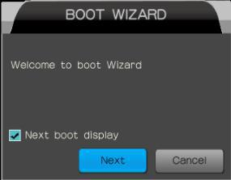

Когда появится интерфейс Мастера загрузки, выберите, если выбрать 【Следующий экран загрузки】, затем нажмите 【Далее】 или щелкните 【Cancel】, чтобы выйти из Мастера загрузки.

【Язык】

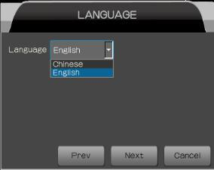

Выберите язык видеорегистратора, затем нажмите 【Далее】.

【Настройки Времени】

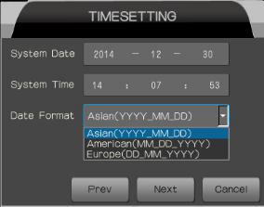

Установите на видеорегистраторе дату, время, формат, затем нажмите 【Далее】.

【Логин】

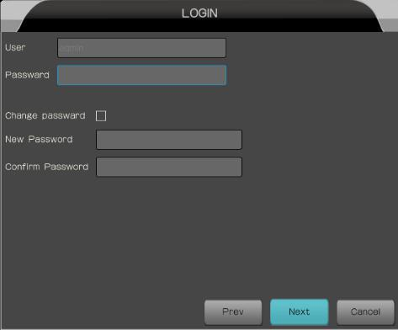

Пароль по умолчанию: admin, или введите новый пароль для его изменения, затем нажмите【Далее】.

【Сеть】

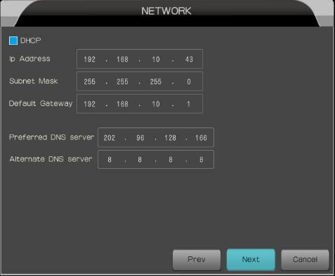

Задайте IP-адрес, маску подсети, шлюз по умолчанию, DNS-сервер. Если вы выберите DHCP, все сетевые настройки будут назначены автоматически.

【Управление каналами】

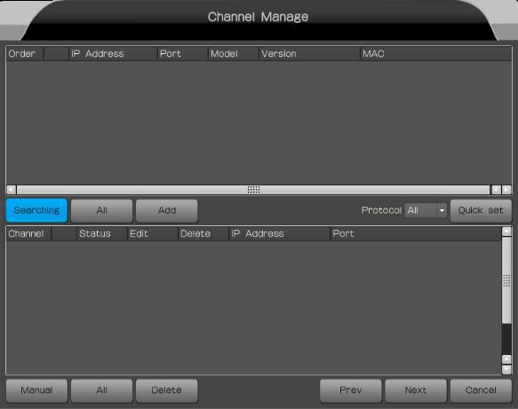

Добавьте камеры в каналы, нажмите «Поиск», IP-адрес IP-камеры в локальной сети отобразится в приведенном выше списке, выберите IP-адрес, нажмите «Добавить», IP-адрес будет отображаться в списке вниз по каналам, затем нажмите【Далее】.

【Хранилище】

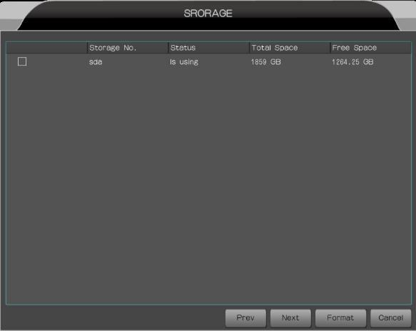

Выберите HDD, выберите【Формат】, по окончанию нажмите【OK】затем нажмите【Далее】.

【Запись】
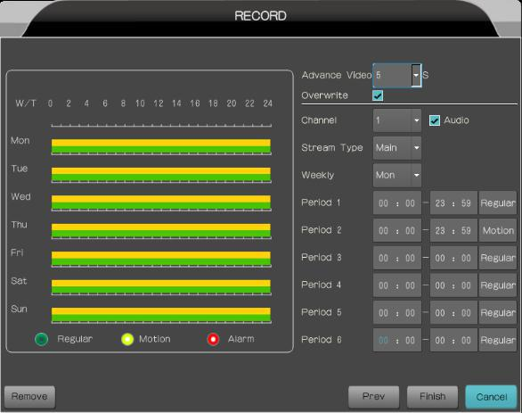

Установите время записи, канал, тип, затем нажмите 【Готово】.

3.2 Логин

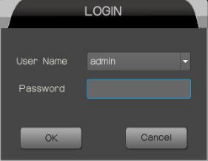

After NVR boot normally, right click mouse and then enter the user name and password (default is admin) in the pop-up login window, click【OK】.

3.3 Панель главного меню
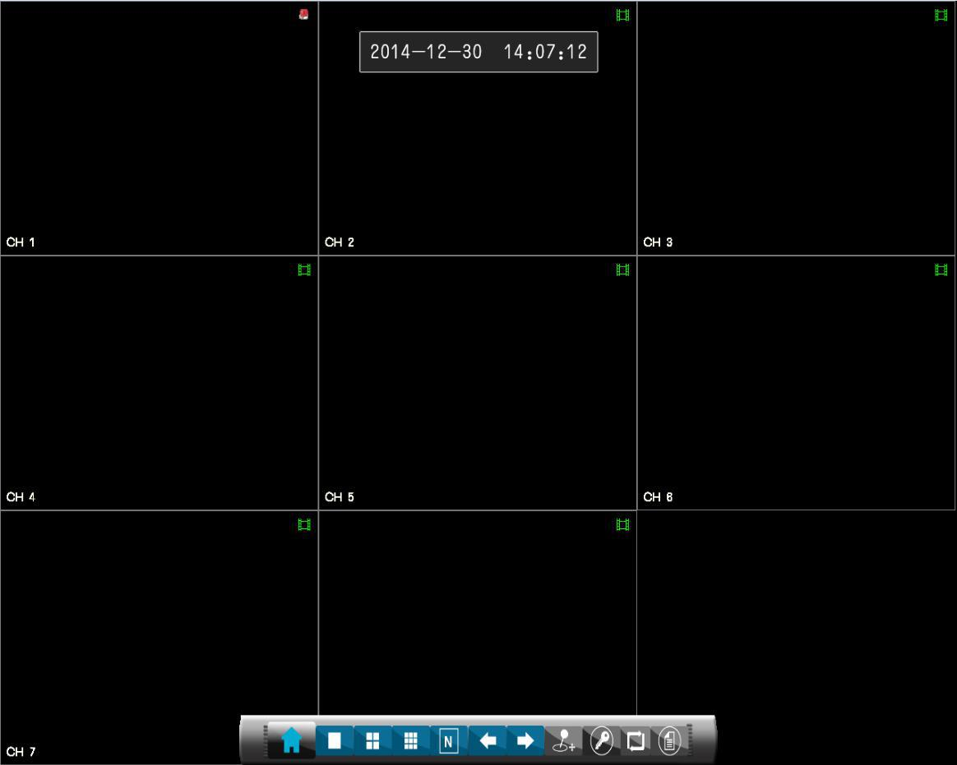

После входа в систему, пожалуйста, см. Управление работой,
Обозначение значков панели главного меню:

: Главное меню
: 1 канал
: 4 канала
: 9 каналов
: 6 каналов / 8 каналов
: Предыдущая страница
: Следующая страница
: Управление PTZ
: Заблокировать экран
: Просмотр в режиме листания
: Мастер загрузки

3.4 Главное меню

Нажмите  для отображения интерфейса главного меню.

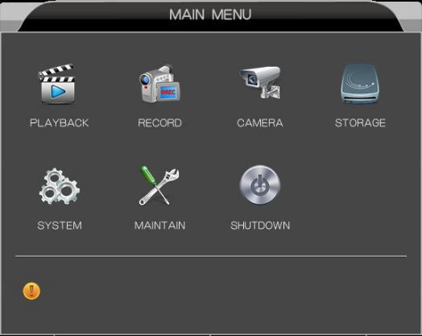

3.4.1 Управление камерой

Нажмите 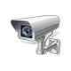для входа в меню управления камер.

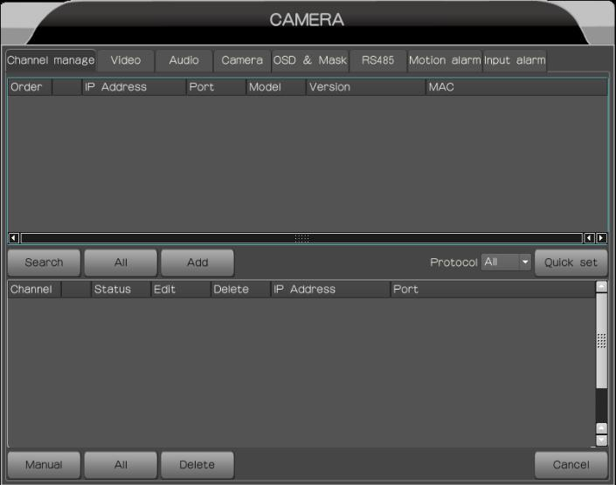

Нажмите «Поиск», выберите IP-адрес камеры или группы камер, который отображается в приведенном выше списке, затем нажмите «Добавить», в нижнем списке появится IP-адреса выбранных камер под соответствующим каналом.

Если IP-адрес камеры и сетевого видеорегистратора находится не в одном сетевом сегменте, то нажмите «Быстрая настройка». NVR назначит новый IP-адрес камеры, чтобы автоматически включить его в один и тот же сегмент сети с NVR.

(Примечание: будьте осторожны при использовании этой функции, будет изменен IP-адрес камеры)

3.4.1.1 Управление каналами

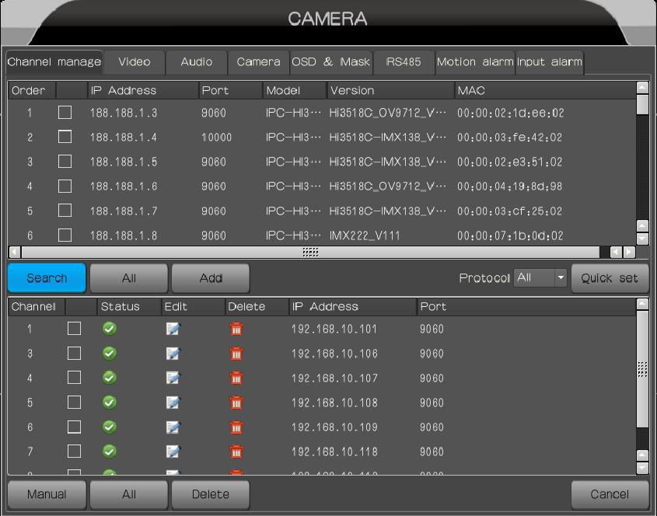

Если, при добавлении устройства статус состояния канала отображается ярлыком «» - это означает сбой подключения камеры и NVR. Проверьте правильность вводимых данных, проверьте настройки IP адреса, порта, протокола и т.д.
Если, при добавлении устройства статус состояния канала отображается ярлыком «» - это означает корректное подключение подключения камеры и NVR.

Выберите камеру, нажмите «Удалить», если вы хотите удалить камеру.

Дальнейшие настройки актуальны только для камер Safer.

3.4.1.2 Настройки Видео параметров

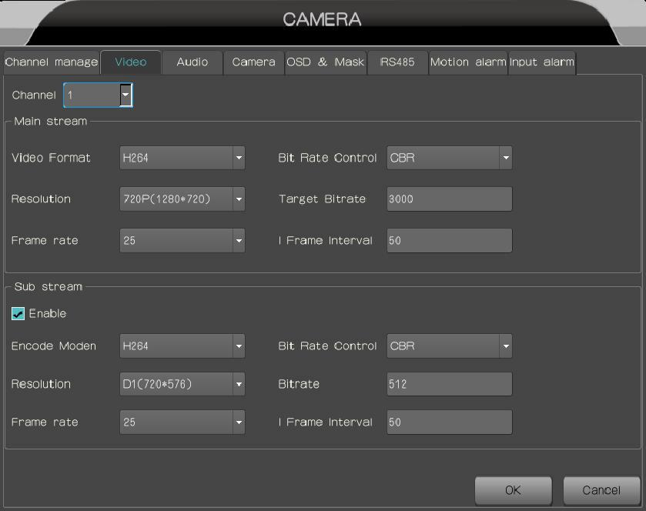

Выберите номер канала, задайте параметры, нажмите «OK».

Основной поток – это видео поток камеры высокого разрешения. Используется для просмотра камеры в полноэкранном режиме, записи. Воспроизведения и т.д.

«Формат видео» - Стандарт сжатия видеопотока H.264
«Разрешение» - VGA / D1 / 720P / 960P / 1024P / 1080P
(разные типы камер, разные настройки камер)
«Частота кадров» – от 1 до 30
«Контроль скорости» CBR (constant bit rate) / VBR (variable bit rate)
«Целевая скорость передачи» - 1024~8000kbps
«Интервал кадров» - 25~150

«Субпоток» - это видео поток камеры стандартного разрешения
Используется для просмотра камеры в мульти экранном режиме, для просмотра через мобильное приложение и т.д.
«Формат видео» - Стандарт сжатия видеопотока H.264
«Разрешение» - QVGA / VGA / QCIF / CIF / D1
«Частота кадров» – от 1 до 30
«Контроль скорости» CBR (constant bit rate) / VBR (variable bit rate)
«Скорость передачи» - 32~4000kbps
«Интервал кадров» - 25~150

3.4.1.3 Настройки Аудио параметров

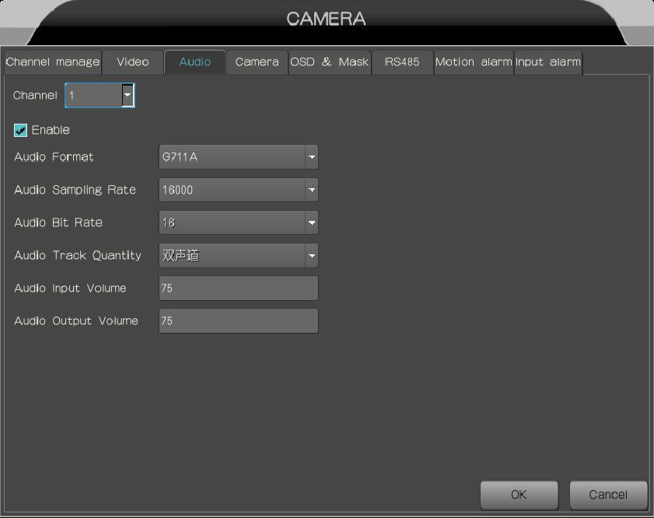

Выберите номер канала, задайте параметры, нажмите «OK».

«Аудио формат» - PCM/G.711A/G.711U
«Скорость аудио-семплирования» - 8000/16000
«Скорость передачи аудио битов» - default
«Количество аудио трэков» - default
«Громкость аудио входа» - 1~100
«Громкость аудио выхода» - 1~100

3.4.1.4 Настройки Камеры

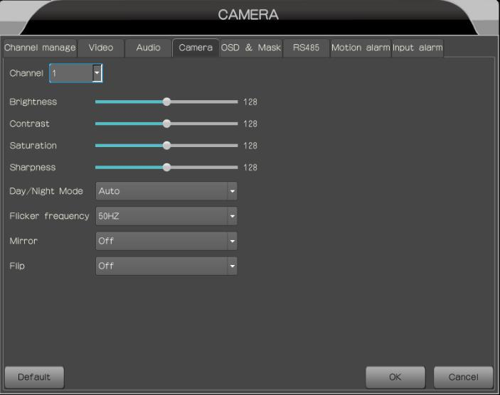

Выберите номер канала, задайте параметры, нажмите «OK».
«Яркость» - 0~256
«Контраст» - 0~256
«Насыщенность цвета» - 0~256
«Резкость» - 0~256

«Дневной /Ночной режим» - Ночной режим / Дневной режим / Автоматический режим
«Частота мерцаний» - 50HZ/60HZ
«Зеркало» - ON/OFF
«Переворот» - ON/OFF

3.4.1.5 Экран и маска
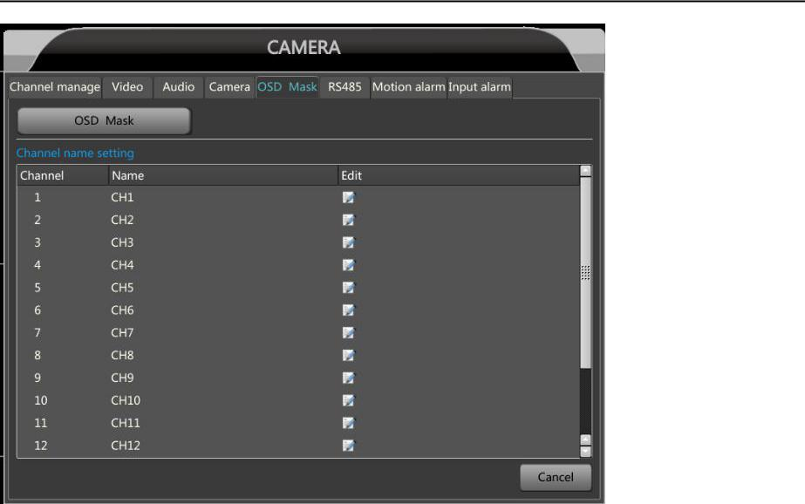

OSD и Маска

Выберите номер канала выберите «OSD». (On Screen Display)

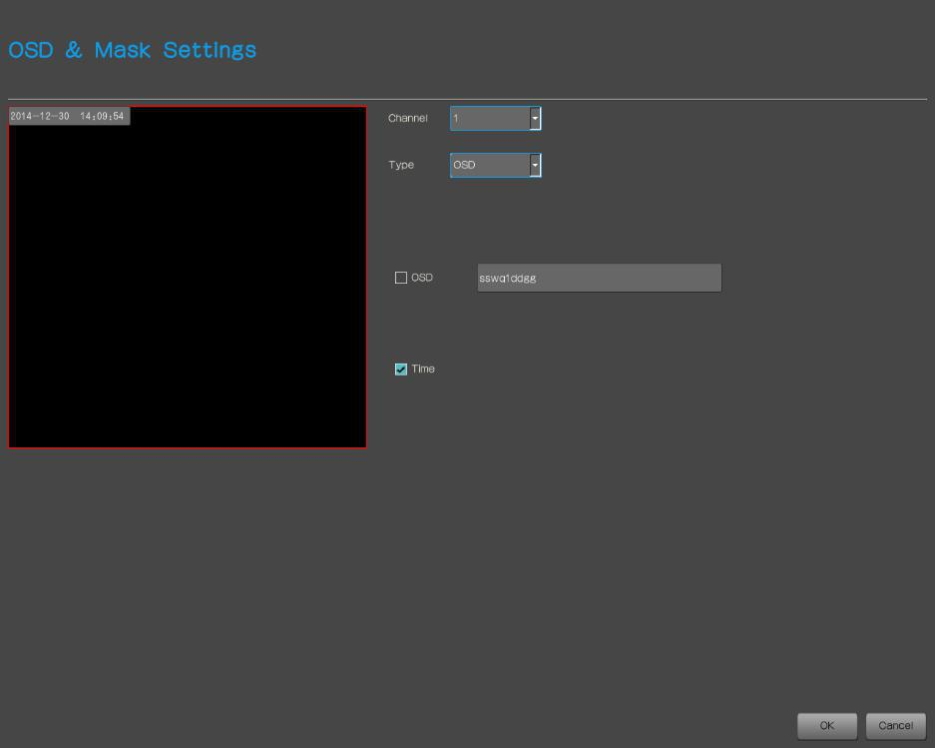

Выберите «OSD», введите информацию OSD, нажмите «OK», информация отобразится на изображении, затем вы можете перетащить информацию OSD в любое место на экране.

Выберите «Время», нажмите «OK», время отобразится на изображении, затем вы можете перетащить информацию о времени в любое место на экране.
Настройки OSD и маски

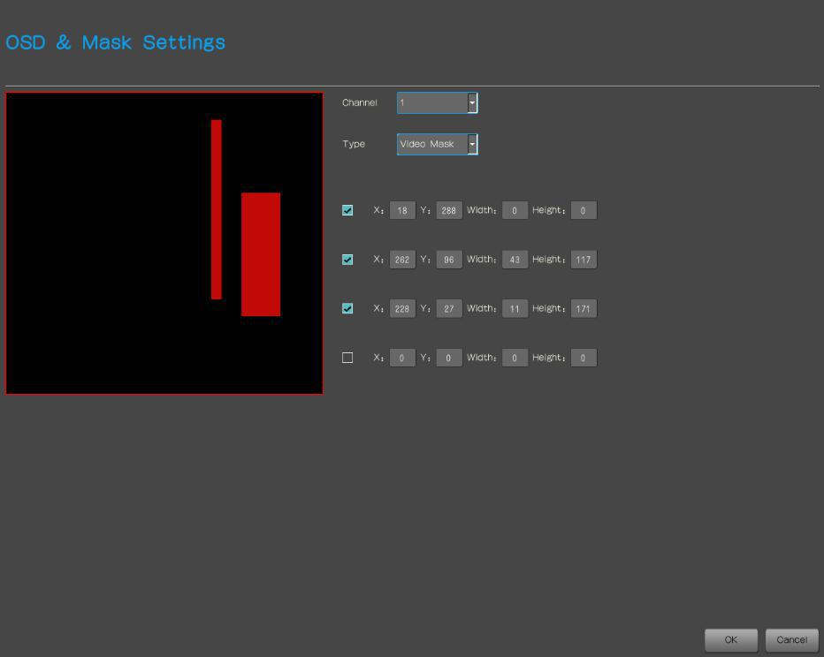

Выберите номер канала, выберите «Настройки OSD и маски».

Выберите, затем установите область маски в левом окне, (максимум 4 области), нажмите «OK»

3.4.1.6 RS485
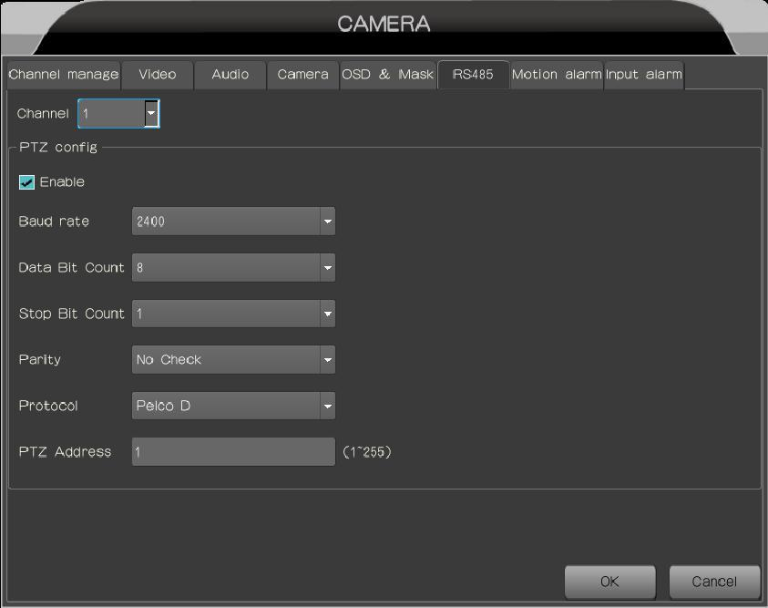

Выберите номер канала, выберите «Применить», задайте параметры, нажмите «OK».
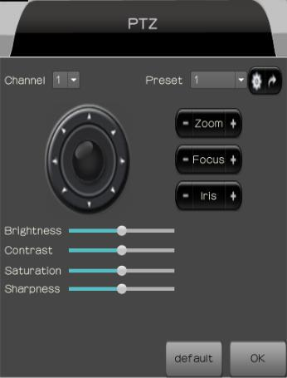
«Скорость передачи» - 1200 /2400/ 4800/ 9600/ 14400/ 19200/ 38400/ 57800/ 115200
«Считать биты данных» - 7/8
«Остановка счета битов» - 1/2
«Равенство» - No Check/Even Check/Odd Check
«Протокол» - Pelco_D / Pelco_P
«PTZ адрес» - 1~255

Нажмите в главном меню, затем появится всплывающее окно:

Выберите PTZ камеру, канал, используйте стрелки для движения камеры в соответствующее положение.
Выберите «Начальную настройку», далее  для настройки предустановки. Нажмите  для запуска предустановки.
«Зум», «Фокус», «Диафрагма» - регулируют фокусное расстояние, фокус и диафрагму объектива.
«Яркость», «Контраст», «Насыщенность цвета», «Резкость» - управляют настройками параметров изображения.

3.4.1.7 Сигнал движения

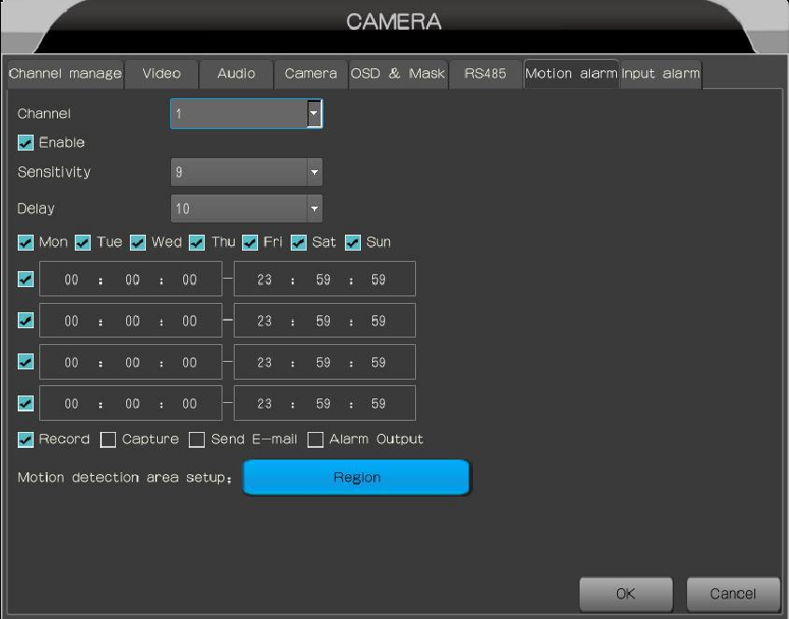

Выберите номер канала, выберите «Применить», настройте чувствительность, время задержки срабатывания сигнализации и время обнаружения, затем выберите связь сигнала тревоги:
«Запись», «Сбор», «Отправлять E-mail», «Выход сигнала».
Выберите «Регион », установите область обнаружения движением мыши, нажмите «ОК».
3.4.1.8 Выходной сигнал
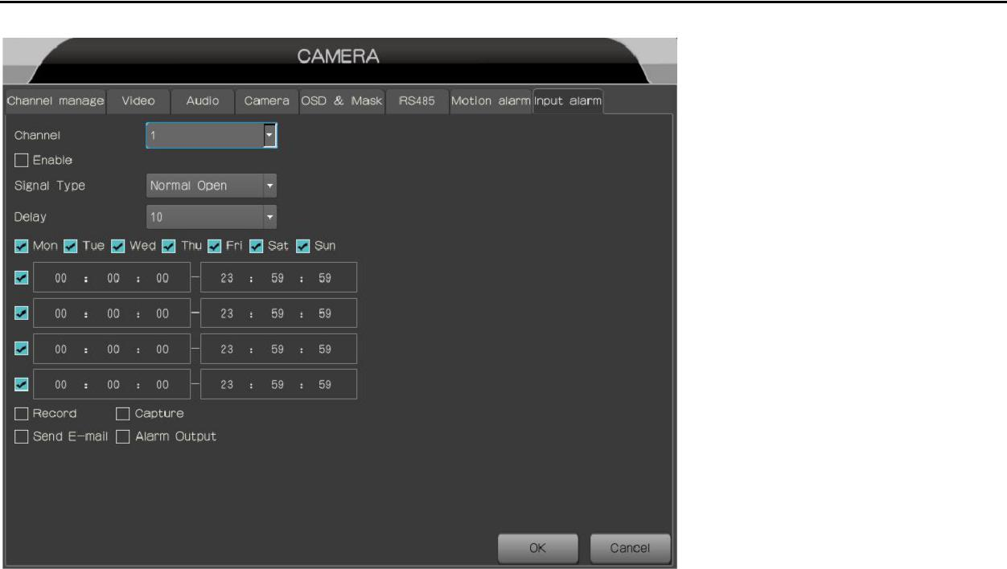

Выберите номер канала, выберите «Применить», настройте «Тип сигнала», время задержки срабатывания сигнализации и время обнаружения движения. По желанию включить сигнализацию: запись видеоизображения, запись сигнала тревоги, отправка сообщений о тревоге и выход сигнализации и т. Далее нажмите «OK».

Примечание: необходимо подключить детектор сигналов тревоги с входным интерфейсом тревоги камеры для запуска этой функции

3.4.2 Управление хранилищем

Нажмите 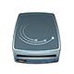для входа в интерфейс управления хранилищем.
Вы можете проверить количество жестких дисков, статус, общее пространство и информацию о свободном темпе.

Форматирование жесткого диска

Проверьте жесткий диск, нажмите кнопку, он покажет ход форматирования жесткого диска, дождитесь успешного форматирования.

3.4.3 Настройки записи
Нажмите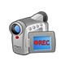для входа в интерфейс настройки записи.

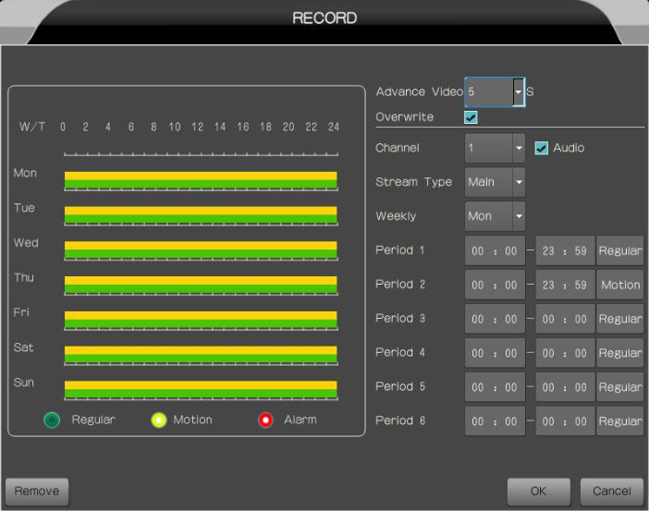

Выберите номер видеоканала, будь то аудиозапись, выберите запись видеопотока, настройте расписание записи, выберите тип записи.

【Обычный】: Запись времени, цвет: зеленый.
【Движение】: Запись сигнала обнаружения движения, цвет: желтый.
【Аварийный сигнал】: Входной сигнал тревоги, цвет: красный.
Нажмите【OK】.

3.4.4 Воспроизведение
Нажмитедля входа в интерфейс воспроизведения.

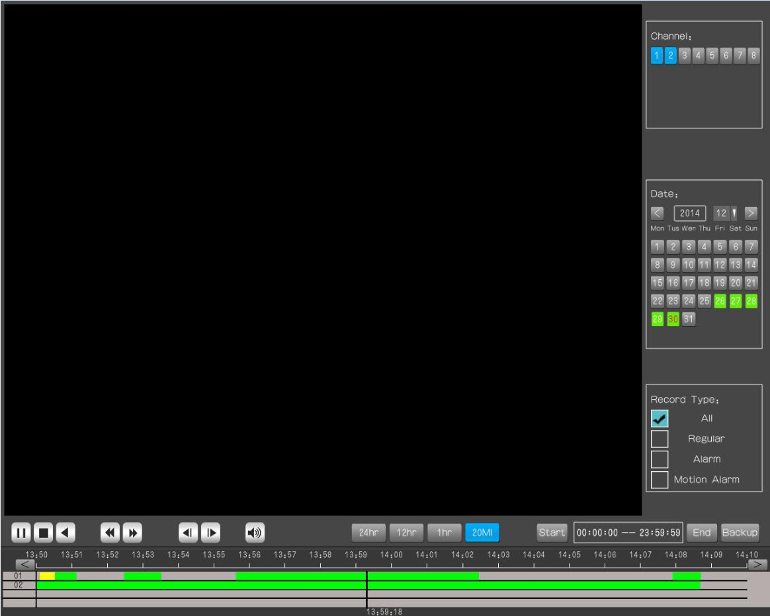

Выберите канал воспроизведения (различные NVR поддерживают разные каналы одновременного воспроизведения), если в этом месяце есть файл записи, в определенные дни будет отображаться цвет видео. Нажмите день, чтобы показать запись в нижней строке, затем нажмите точку записи, чтобы начать воспроизведение.
Обозначение значков панели меню воспроизведения:

: Пауза ；: Старт : Стоп : Назад : Медленно,
: Быстро : Предыдущий : Следующий

3.4.5 Резервное копирование

Вставьте диск в USB-порт NVR, нажмите кнопку 【Backup】в интерфейсе воспроизведения, затем появится интерфейс резервного копирования записи
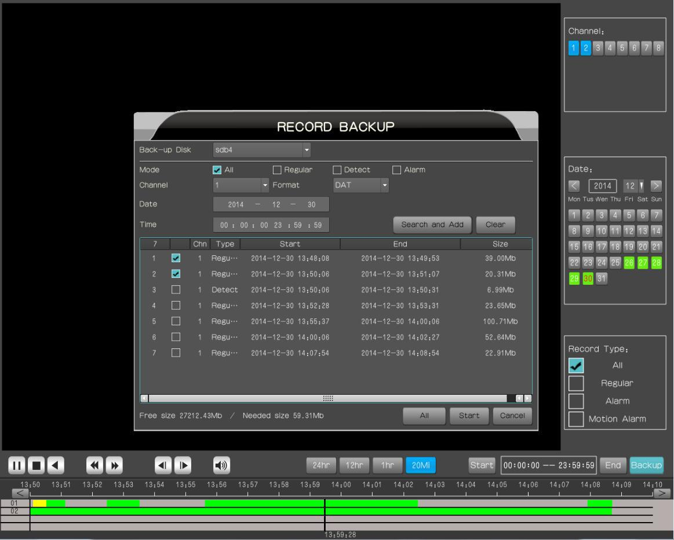

【Режим】: выберите тип резервной записи: Обычный / Обнаружение движения / Тревожный вход.
【Канал】: выберите канал резервной записи.
【Формат】: DAT, скорость резервного копирования быстрее, чем AVI, примерно 3 раза, но некоторые игроки не могут играть. AVI, общий формат видео, поддержка большинства игроков.
【Дата】: установка даты резервного копирования.
【Время】: установка времени резервного копирования
Нажмите 【Поиск и добавление】, если в этот период есть видеозапись, тогда средний список отобразит видеозапись в деталях, выберите резервную запись, нажмите 【Пуск】, затем покажет ход резервного копирования, пока он не будет завершен

3.4.6 Настройки системы

Нажмите для входа в интерфейс системных настроек.

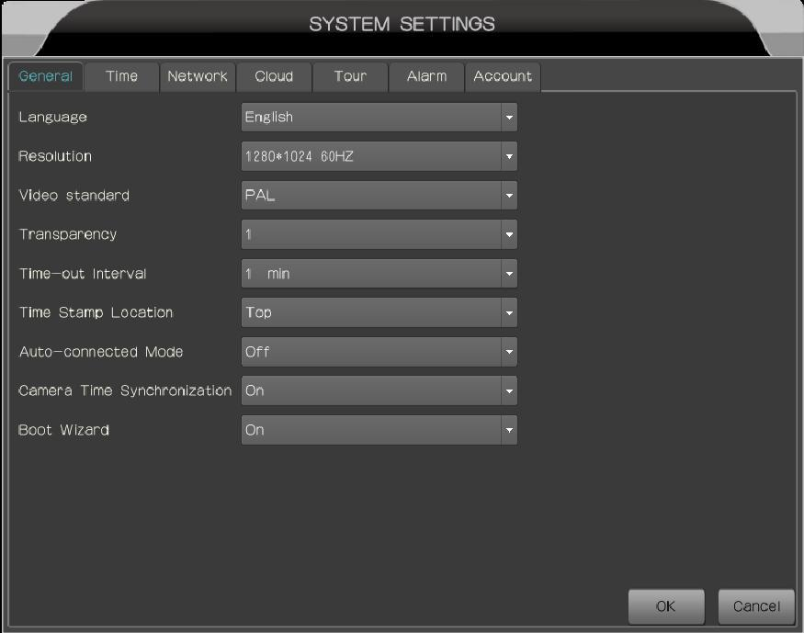

3.4.6.1 Общие Настройки

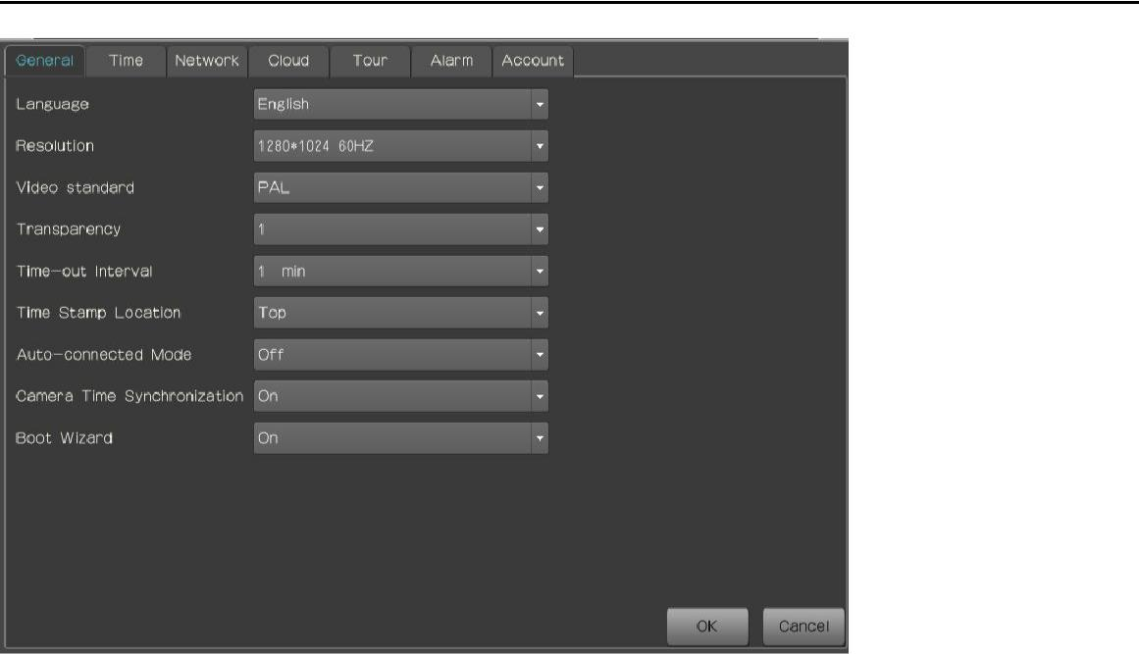

【Язык】: Переключение языка управления NVR.
【Разрешение】: Разрешение видеовыхода VGA / HDMI
【Стандарт видео】: NTSC / PAL дополнительно
【Прозрачность】: Отрегулируйте прозрачность интерфейса меню
【Интервал тайм-аута】: Установите временной интервал времени автоблокировки, Не устанавливайте / 1/3/5/10/30/120.
【Расположение штампа времени】: Установите положение отображения времени системы NVR, сверху / снизу / скрыть опционально.
【Режим авто соединения】: после включения NVR автоматически выполнит поиск и добавит IP-камеры в ЛВС, если камера не находится в том же сетевом сегменте с NVR, IP-адрес камеры будет изменен NVR.
【Синхронизация времени камеры】: после включения NVR автоматически синхронизирует все время IP-камер.
【Мастер загрузки】: установите, если включен мастер загрузки.

3.4.6.2 Настройки времени
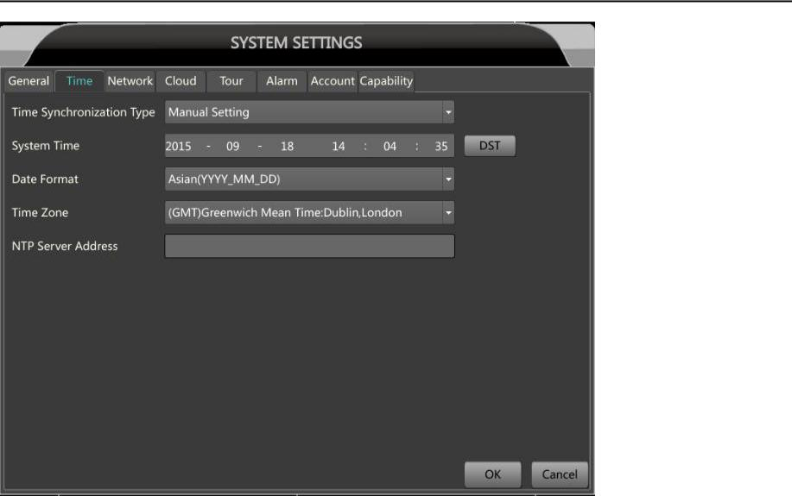

【Тип синхронизации времени】: Руководство / Сервер NTP
Ручная настройка: вручную установите системное время, формат даты и часовой пояс.
Сервер NTP: настройте адрес сервера NTP, если NVR подключится к Интернету успешно, время NVR будет автоматически синхронизироваться с временем сервера NTP.
DST: выберите «Включить» и установите «Время начала» и «Время окончания», затем NVR автоматически запустит DST в это время.
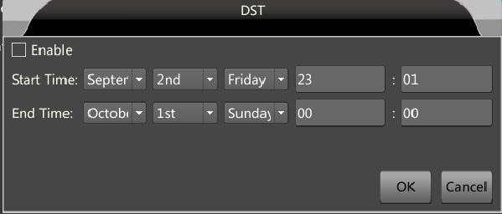

3.4.6.3 Настройки сети
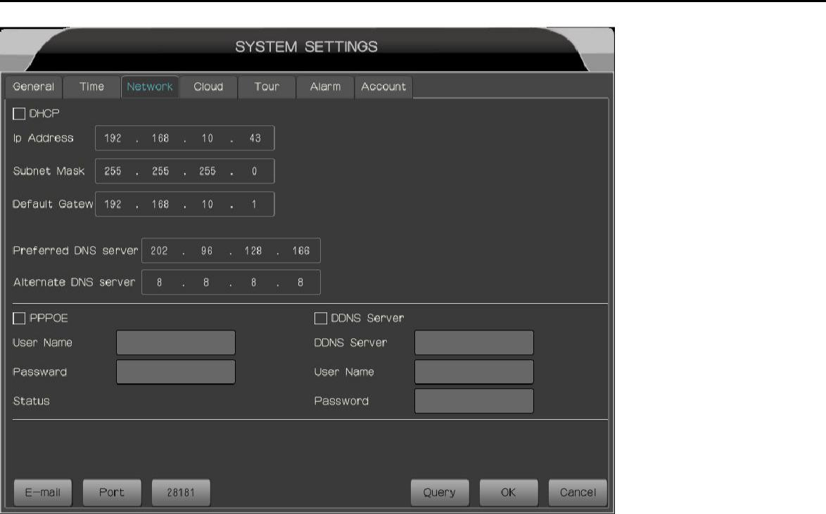

【DHCP】: Если NVR и маршрутизатор поддерживают DHCP, будет назначаться автоматически назначенный IP-адрес, маска подсети, шлюз по умолчанию и адрес DNS-сервера. 【IP-адрес】: установка IP-адреса NVR.
【Маска подсети】: Установите маску подсети NVR.
【Шлюз по умолчанию】: установить сетевой шлюз NVR.
【Предпочтительный DNS-сервер】: установите предпочтительный адрес DNS-сервера, соответствующий NVR.
【Альтернативный DNS-сервер】: задайте альтернативный адрес DNS-сервера NVR.
【PPPOE】: включение функции коммутации PPPOE.
Настройте имя и пароль удаленного доступа, нажмите 【OK】. Если удаленный доступ успешно, на экране будет отображаться IP-адрес WAN в 【Status】.
【Сервер DDNS】: Включить функцию DDNS.
Настройте адрес зарегистрированного доменного имени, имя пользователя и пароль, нажмите 【OK】.
Если он работает, вы можете посетить NVR через адрес доменного имени.
【E-mail】: используется для настройки функции отправки сообщений по электронной почте

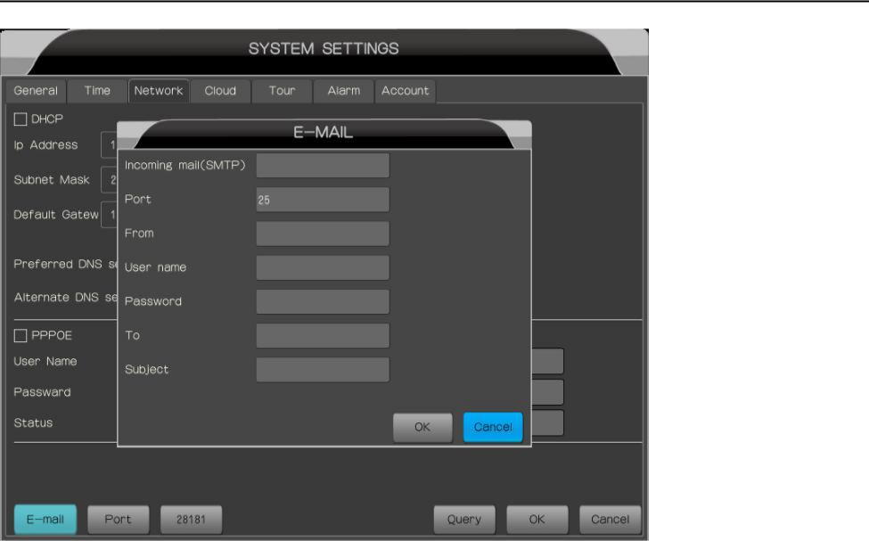

【Входящая почта (SMTP)】: укажите адрес исходящего сервера.
【Порт】: установить исходящие порты, по умолчанию - 25.
【Из】: установка исходящего адреса электронной почты.
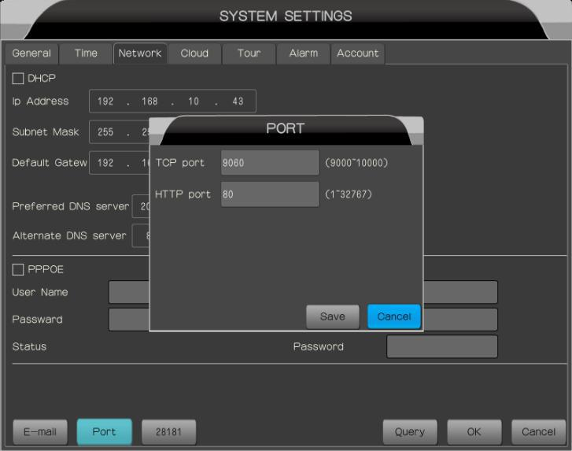

【Имя пользователя】: Установить имя пользователя исходящих сообщений.
【Пароль】: установите пароль для исходящих сообщений.
【К】: установите адрес электронной почты для входящих сообщений.
【Тема】: задать тему сообщения электронной почты.
【Port】:Used to configure NVR network ports.
【TCP Port】:Data transmission port, default to 9060, 9000~10000 adjustable.
【HTTP Port】:Web port,default to 80,1~32767 adjustable.
【28181】:Used to configure GB/T28181-2011 protocol.(Temporarily unavailable)

3.4.6.4 Настройки облачного сервиса

Используется для настройки функции облачного сервиса, для мобильного мониторинга.

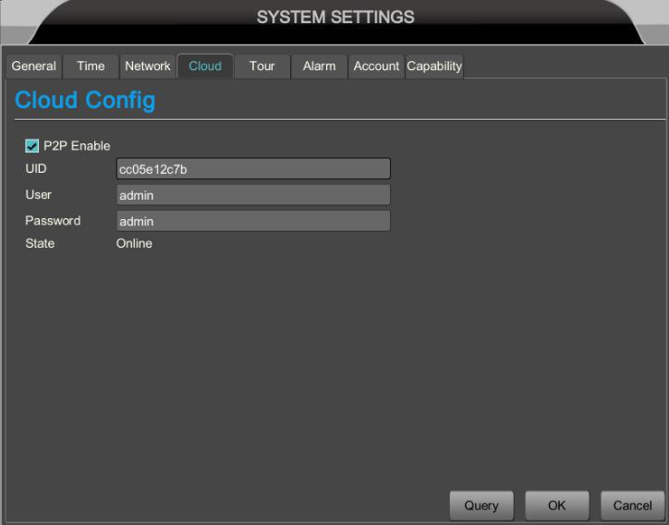

【P2P Enable】: выберите, чтобы включить облачное обслуживание.
【UID】: идентификатор NVR P2P, заводская настройка.
【Пользователь】: имя пользователя облака NVR.
【Пароль】: пароль облака NVR.
Состояние: облако NVR

3.4.6.5 Настройки Листания

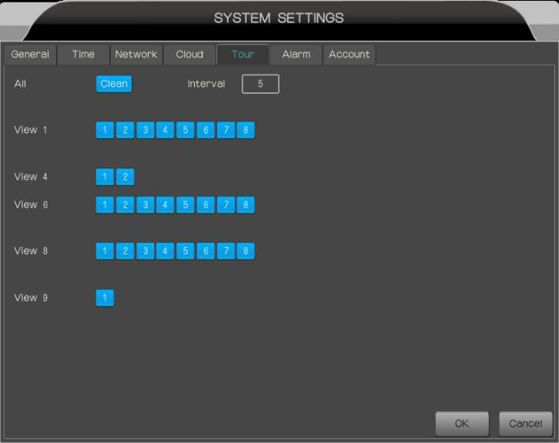

Интервал: установите время автоматического переключения на следующий интервал.
Вид: выберите экран переключателя в соответствии с потребностями.

3.4.6.6 Настройки тревоги

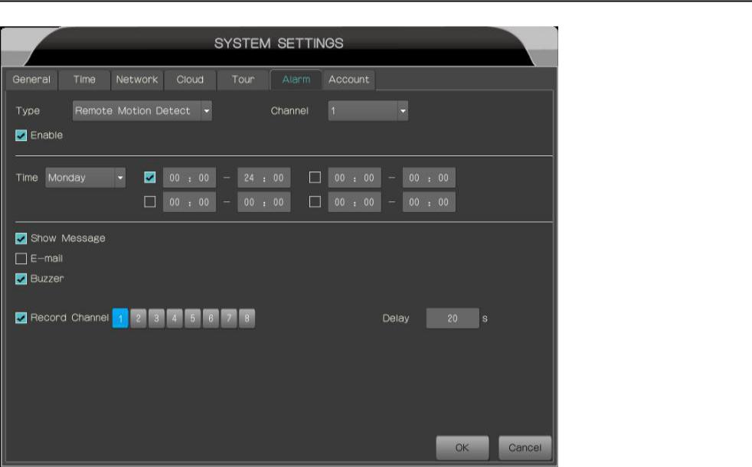

【Тип】: Дистанционное обнаружение движения / дистанционный вход тревоги.
【Канал】: выберите номер канала.
【Включить】: проверить включение функции будильника.
【Время】: установить время обнаружения тревоги.
【Показать сообщение】: включить окно подсказки для всплывающего окна.
【E-mail】: Включить отправку сообщений по электронной почте.
【Зуммер】: Включить звуковой сигнал.
【Канал записи】: Включить запись о тревоге и выбрать канал записи.
【Задержка】: установка времени задержки будильника.

3.4.6.7 Настройки аккаунта

Используется для настройки разрешения учетной записи NVR.
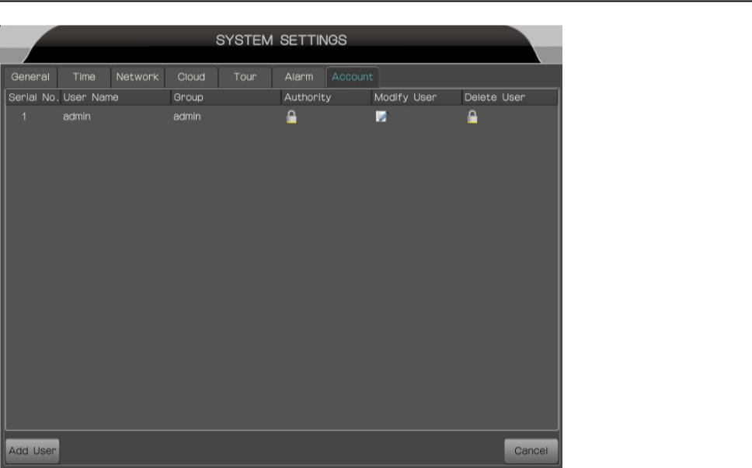

По умолчанию пароль учетной записи администратора: admin, нажмите «Изменить пользователя», чтобы изменить его.
【Добавить пользователя】: Добавить новую учетную запись пользователя.
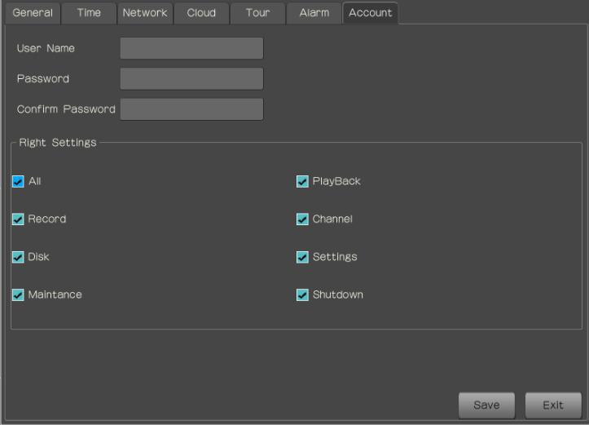

【Имя пользователя】: имя пользователя новой учетной записи
【Пароль】: установка нового пароля учетной записи
【Подтвердить пароль】: подтвердить новый пароль учетной записи.
Правильные настройки: установите новые права учетной записи.
【Все】 【Запись】 【Диск】 【Воспроизведение】 【Канал】 【Настройки】【Выключение】

3.4.7 Обслуживание системы

Используется для проверки системной информации и поддержки NVR.
Нажмитедля входа в интерфейс обслуживания системы

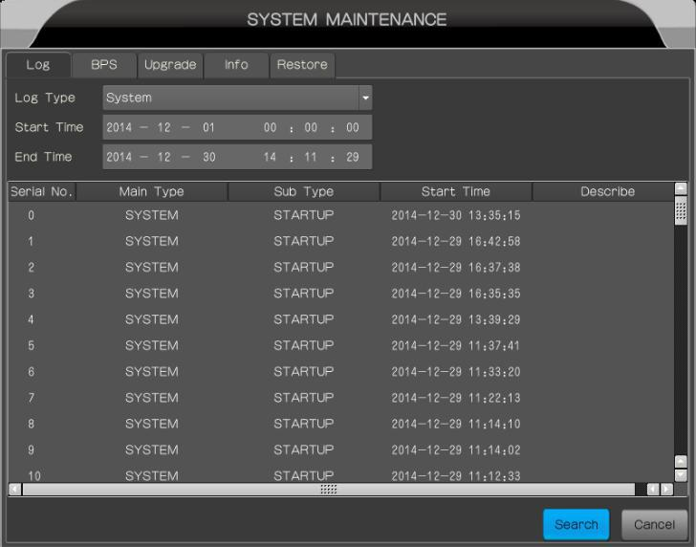

3.4.7.1 Журнал

Используется для проверки информации журнала NVR.

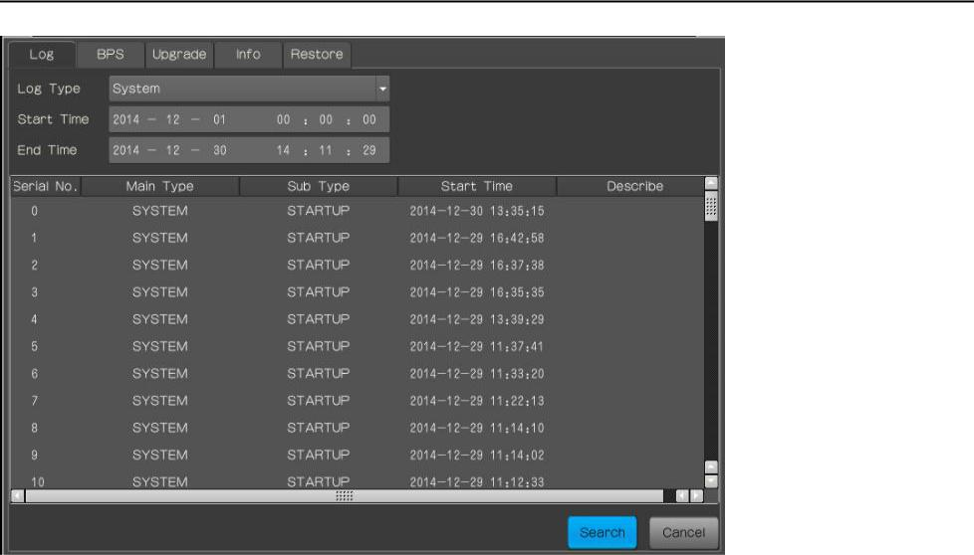

Выберите 【Тип журнала】: Все / Система / Тревога Событие / Конфигурация / Сеть / Параметры / Исключение, установите 【Время начала】 и 【Время окончания】, щелкните 【Поиск】, там будет отображаться информация о данных журнала.
3.4.7.2 Информация о скорости передачи данных

Используется для проверки битрейта канала NVR, нажмите 【Query】, чтобы обновить информацию в реальном времени.
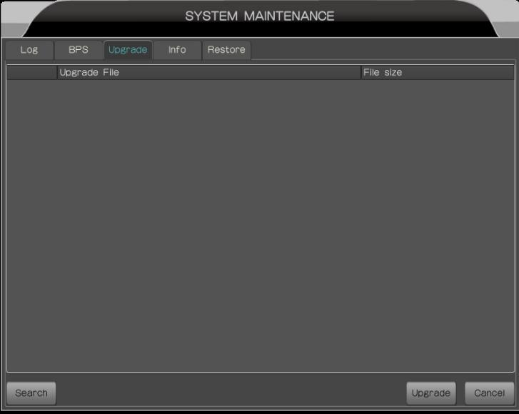

3.4.7.3 Обновление

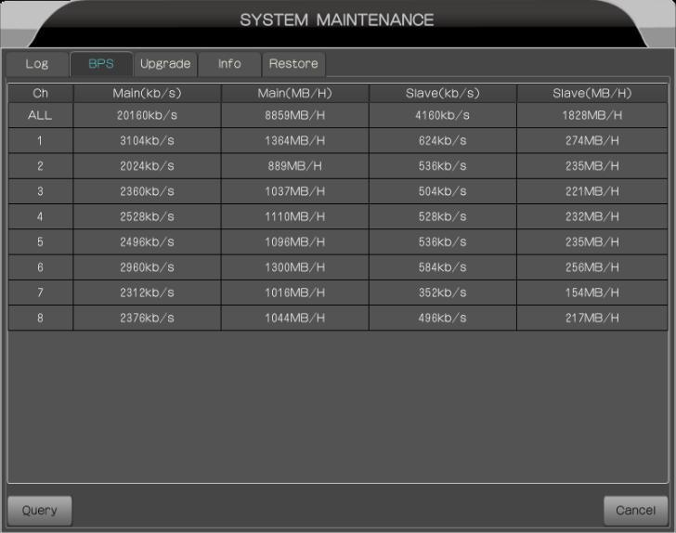

Скопируйте файл обновления в корневой каталог диска, вставьте диск в USB-порт NVR. Нажмите «Поиск». В интерфейсе обновления файл обновления будет показан в списке. Выберите файл обновления, нажмите «Обновить», затем дождитесь завершения обновления.

(Примечание: сначала обновите файл «app», затем обновите файл «fs», не прерывайте питание NVR в период обновления.)
3.4.7.4 Информация о версии
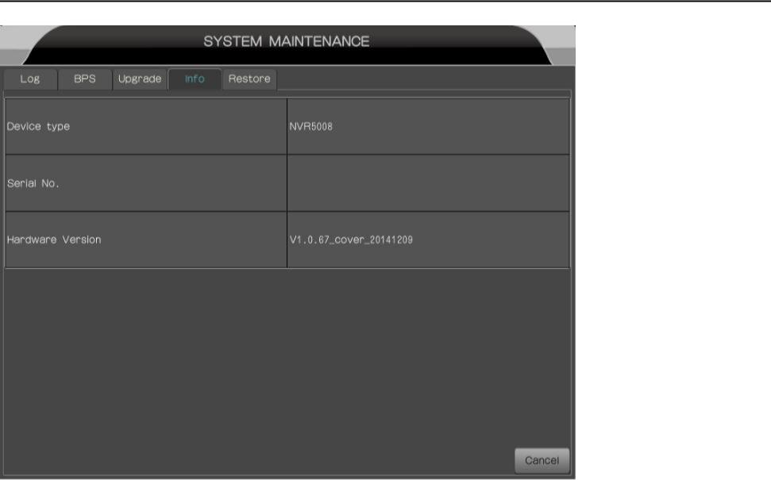

3.4.7.5 Восстановить заводские настройки

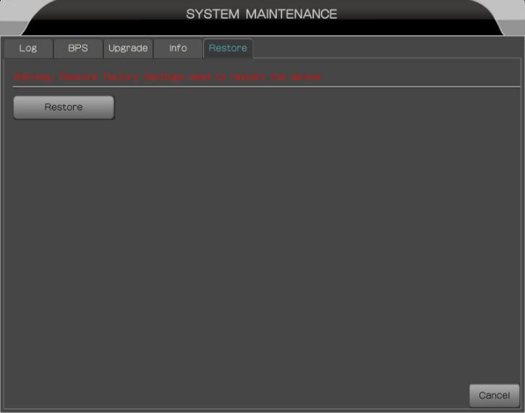

Нажмите【Восстановить】, NVR восстановит все параметры до заводских настроек (Но IP-адрес).

3.4.8 Выключение системы
Нажмите для входа в интерфейс выключения системы.

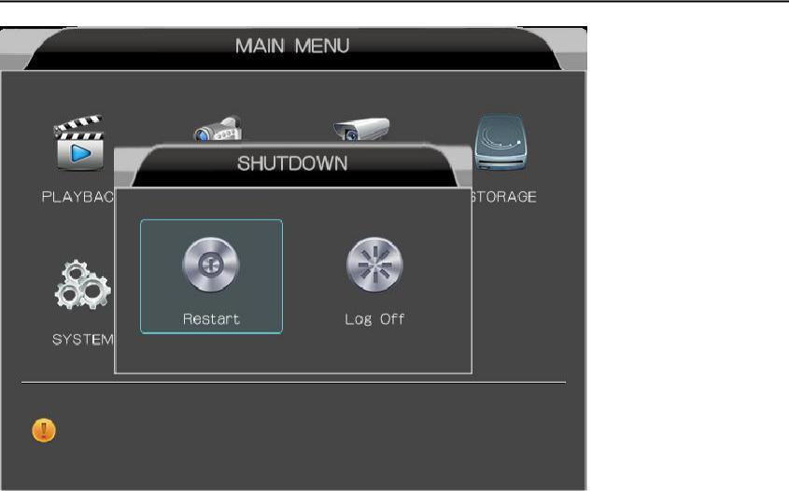

Нажмите 【Перезагрузка】, NVR перезапустится.
Нажмите 【Выход из системы】, NVR выведет NVR из текущей учетной записи, вам нужно снова войти в систему для выполнения какой-либо операции.
4 Руководство по эксплуатации сети

4.1 Подключение к сети

- Убедитесь, что подключение сетевого видеорегистратора к сети корректно.
- убедитесь, что IP-адрес компьютера и IP-адрес Видеорегистратора, маска подсети и шлюз, находятся в одном сегменте.

4.2 Установка ActiveX

Откройте браузер, введите IP-адрес NVR, чтобы войти в интерфейс входа. Затем установите ActiveX в соответствии с приглашением, обновите браузер. Введите имя пользователя и пароль NVR (имя пользователя по умолчанию и пароль: admin), нажмите 【login】, чтобы войти в интерфейс просмотра в реальном времени

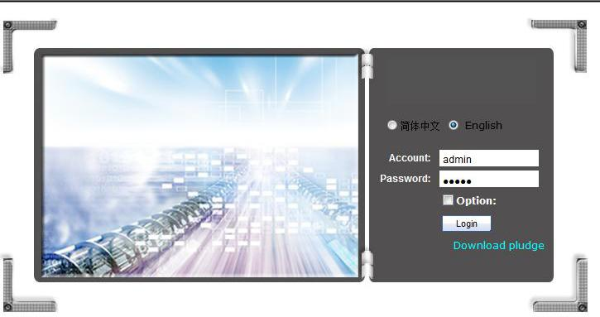

4.3 Живой просмотр

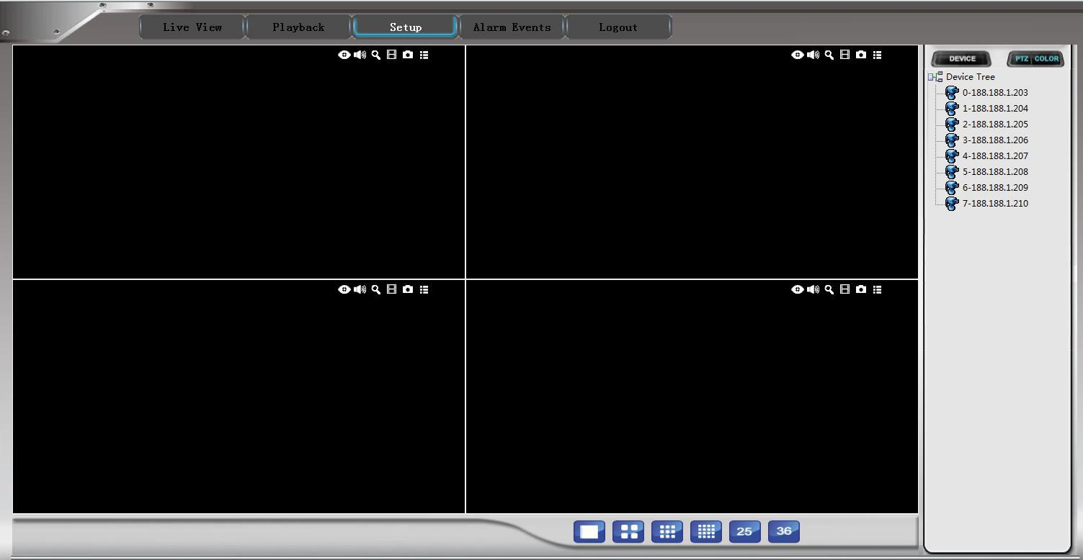

В нижней части интерфейса,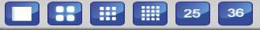 есть управление для 1-го, 4-х, 9-и, 16-и, 25-и и 36-и канального предварительного просмотра.

Нажмите кнопку «Устройство» справа, там будут показаны все каналы камер.
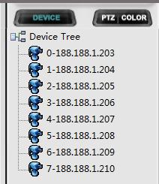
Если цвет значка камеры синий, значит, камера и сетевое видео нормальное.
Если цвет значка камеры серый, значит, камера отключена от NVR.
Если цвет значка камеры желтый, значит, камера записывает.

Дважды щелкните мышью или перетащите значок камеры в левый канал окна, там будет просмотр видео в реальном времени камеры. Значки в правом верхнем углу видео окна для запуска / остановки предварительного просмотра, открытия / закрытия звука, открытия / закрытия цифрового зума / ручной записи, ручной захват, режим реального времени / плавный видео переключатель.

Нажмите значок 【PTZ Color】 в левом списке, там будут отображаться кнопки управления PTZ и панели управления параметрами изображения, они предназначены для управления PTZ, изменения яркости изображения, контрастности, насыщенности, параметров резкости и регулировки громкости звука.

4.4 Воспроизведение

Нажмите кнопку 【Воспроизведение】, чтобы войти в интерфейс воспроизведения. Выберите канал записи и тип записи, установите дату и время запроса, затем нажмите кнопку 【Запрос】, в этот период отобразится вся информация о записи, выберите и дважды щелкните запись, чтобы начать воспроизведение.
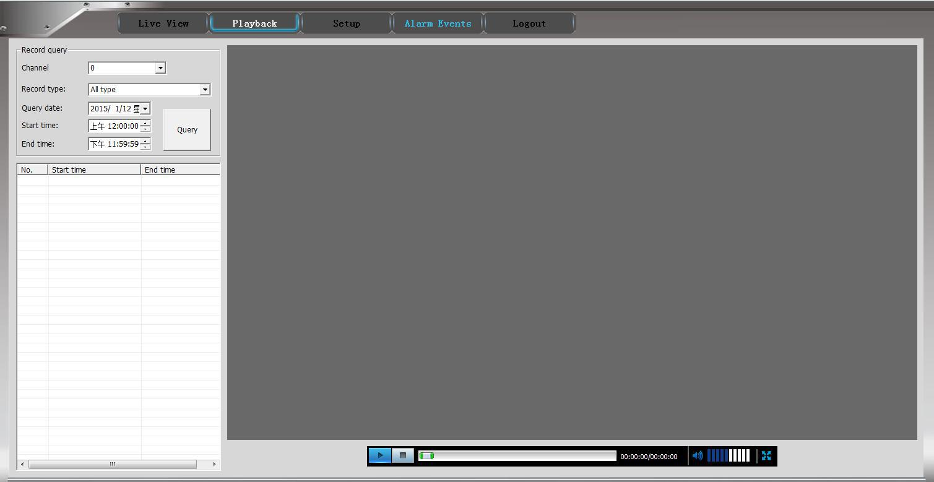

При воспроизведении записи вы можете нажать кнопку «пауза / воспроизведение», чтобы приостановить или продолжить воспроизведение, нажмите кнопку «остановить», чтобы остановить воспроизведение.
Перетащите кнопку индикатора хода воспроизведения, чтобы контролировать ход воспроизведения,
А также может регулировать громкость звука и включать полноэкранное воспроизведение видео.
Загрузка записи: выбор файлов записи, щелчок правой кнопкой мыши «загрузка», а затем просто нужно дождаться загрузки.

4.5 Настройки

Обратитесь в инструкции к главе «3.4 Главное меню».

4.6 События тревоги

Если происходит тревога камеры, кнопка 【Alarm Events】 станет красной и будет мерцать, щелкните ее, чтобы войти в интерфейс событий тревоги, там будут отображаться сведения о тревоге в списке.
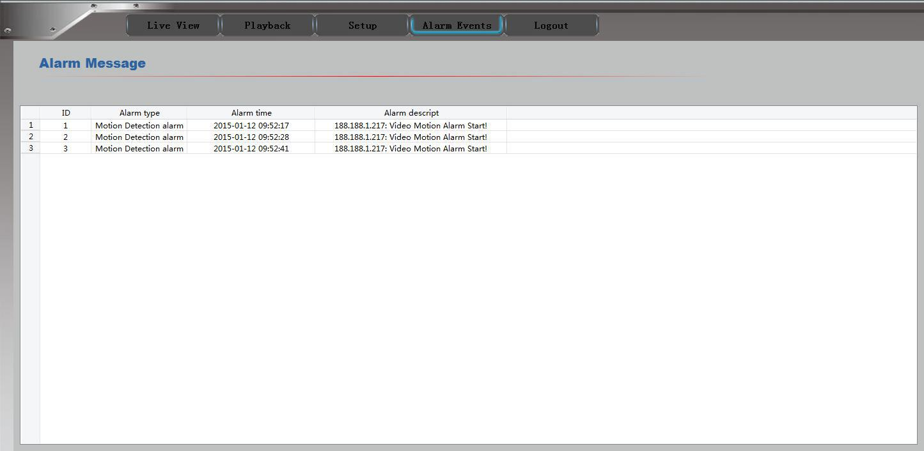

4.7 Выход

Нажмите кнопку 【Выход】, вернитесь в интерфейс входа в систему, вам нужно снова ввести имя пользователя и пароль.

